

（深圳）

实验报告

开课学期： 2023秋季

课程名称： 高级语言程序设计

实验名称： 记账系统V2.0

实验性质： 设计型

实验学时： 4 地点： T2-815

学生班级： 20233129

学生学号： 2023312909

学生姓名： 张辰毅

评阅教师：

报告成绩：

实验与创新实践教育中心制

2023年10月

# 项目名称

**《记账系统V2.0》**

# 系统设计

1. **定义一个结构体LIST数组accounting，结构体LIST包含用户的ID、名字、收入、支出，存储所有用户的信息；定义了整型变量num，存储用户个数；定义双精度浮点型变量averincome和averexpense，储存人均收入和人均支出，通过指针解引用修改数值；在Search函数中定义了一个字符型数组name，存储用户查找的用户名；在WriteToFile和ReadFromFile函数中定义了文件指针FIFE型变量fp，用来对文件进行操作。**
2. **总体结构设计：main函数中调用OutputMenu函数输出菜单，调用Choice函数进行选择。在Choice函数中，通过用户输入的选项分别调用八个实现对应功能的函数，其中Input函数的返回值为用户个数num，其他函数无返回值。**

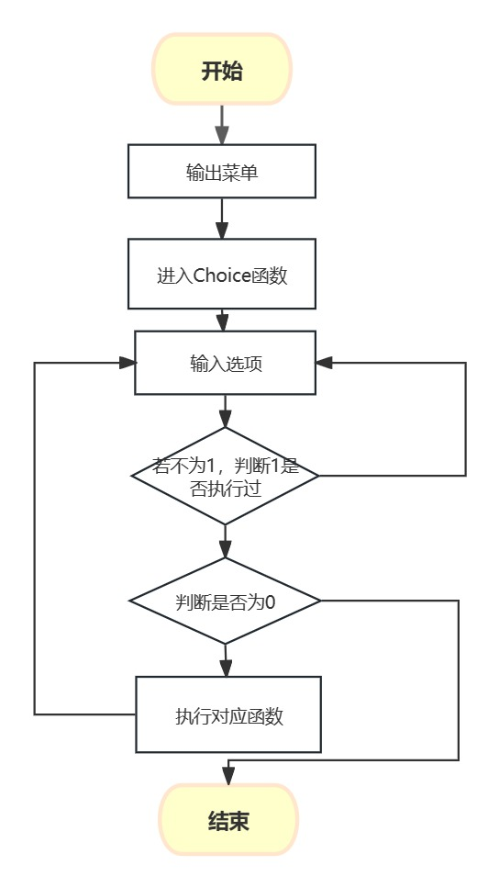

否

否

是

是

# 函数设计

1. **void OutputMenu(void)。无参数，无返回值，输出菜单的内容。**
2. **void Choice(LIST accounting[],int num,double*averincome,double*averexpense)。传入储存用户信息的结构体数组，传入用户个数，传入人均收入和人均支出的地址值。读入choice的值，根据choice的值执行菜单对应的选项，如果1未执行过且选择了其他选项，则报错。循环执行读入choice的值和执行对应选项的过程，执行对应选项用switch多分支选择语句，每个case中执行一个具体功能的子函数。**
3. **int Input(LIST accounting[])。传入储存用户信息的结构体数组，返回用户的个数。首先读取用户个数，然后若用户个数大于10，报错，返回0；不大于10，进行循环对结构体数组的每个变量赋每个用户的信息，若信息不合法报错并重新输入，若正确读取数据则最后返回用户的个数。用于输入用户的信息。**
4. **void Order(LIST accounting[],int num)。传入储存用户信息的结构体数组和用户个数，无返回值。对结构体数组的数据，按照名字（name）的ASCII码顺序用双重循环实现冒泡排序，再通过循环输出结构体数组的内容。用于对用户信息按名字的字典序（ASCII码值）顺序输出。**
5. **void Search(LIST accounting[],int num)。传入储存用户信息的结构体数组和用户个数，无返回值。首先读入查找的名字，若名字合法，则循环遍历结构体数组的所有元素的name成员，若找到，则跳出循环，输出对应信息；若循环结束仍未找到，输出“Not found!”。用于查找对应名字的用户信息。**
6. **void Aver(LIST accounting[],int num,double*averincome,double*averexpense)。传入储存用户信息的结构体数组，传入用户个数，传入人均收入和人均支出的地址值，无返回值。通过循环遍历结构体数组并累加所有的收入和支出，最后输出人均收入和人均支出。用于计算人均收入和人均支出。**
7. **void OverAver(LIST accounting[],int num,double*averexpense)。传入储存用户信息的结构体数组和用户个数和人均支出的地址值，无返回值。若人均支出未计算，则通过循环遍历累加计算人均支出，然后通过循环找到每个支出大于人均支出的用户并输出对应信息。用于输出所有支出大于人均支出的用户信息。**
8. **void Output(LIST accounting[],int num)。传入储存用户信息的结构体数组和用户个数，无返回值。先通过双重循环对结构体数组元素按ID大小顺序进行冒泡排序，再通过循环输出。用于输出所有用户信息。**
9. **void WriteToFile(LIST accounting[],int num)。传入储存用户信息的结构体数组和用户个数，无返回值。先以添加模式（a）打开文件，若打开成功，用循环将结构体数组中的所有信息写入对应的文件中，关闭文件。用于将用户信息写入文件中。**
10. **void ReadFromFile(LIST accounting[],int num)。传入储存用户信息的结构体数组和用户个数，无返回值。先以只读模式（r）打开文件，若打开成功，用循环将文件中的所有信息读出并输出在屏幕上。用于将文件中所有信息输出到屏幕上。**

# 系统运行结果

1. **测试数据列表，注意数据集的完备性（正常值、边界值、异常值）；**

|  |  |  |  |
| --- | --- | --- | --- |
| **用户ID** | **姓名** | **收入** | **支出** |
| **正常值** |  |  |  |
| **10001** | zero | 6000 | 1500 |
| 10023 | Aef | 10000 | 3000 |
| 20011 | eric001 | 20000 | 10000 |
| 20012 | ffff | 15000 | 0 |
| 30004 | abc | 8000 | 14000 |
| 边界值 |  |  |  |
| 21329 | winterfall | 2300 | 3030 |
| 异常值 |  |  |  |
| abcde | ddd | 1500 | 1000 |
| 123456 | dhusi | 2800 | 100 |
| 10001 | abcdefghijk | 3500 | 900 |
| 10002 | avbe | -2000 | 500 |
| 10003 | fjdo | ab | 200 |
| 10004 | ddis | 2300 | -100 |
| 10005 | ieoe | 3400 | id |

**注：**

1. ID由5位数字组成；
2. 用户名由字母和数字组成，长度不超过10，区分字母大小写。
3. **测试结果描述或截图**

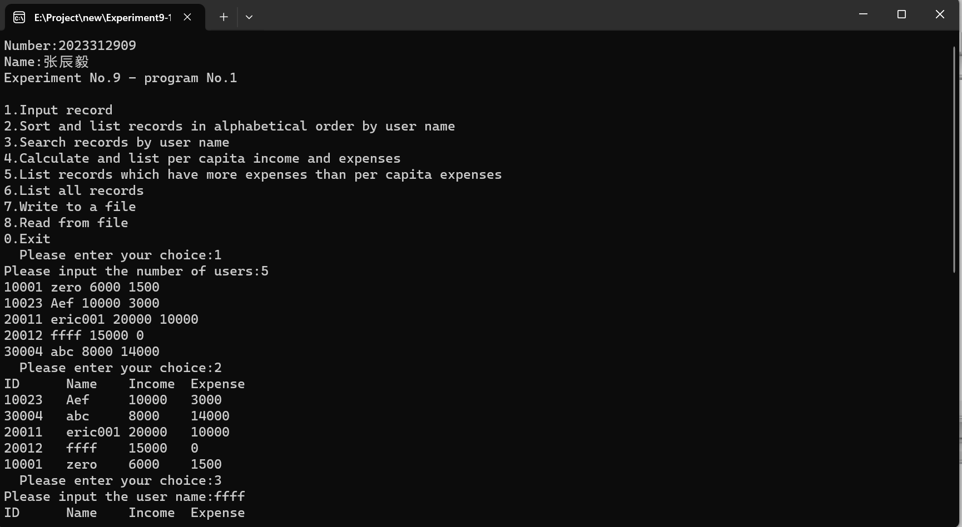

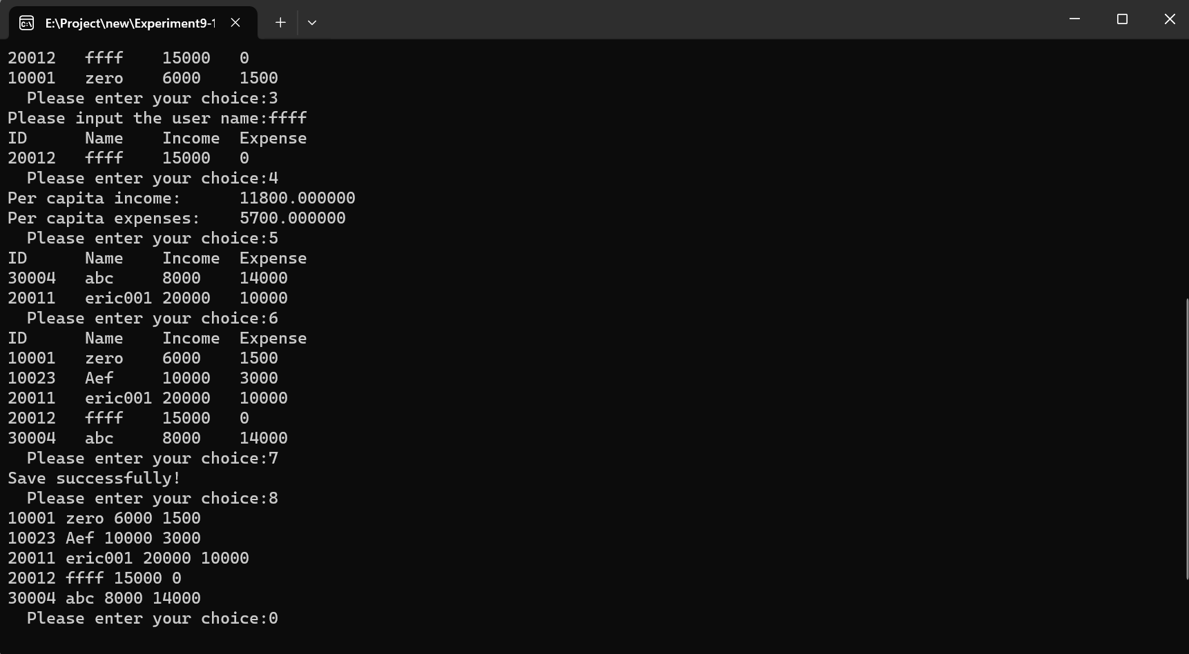**上图为正常运行的结果截图。**

**若输入异常值，则输出异常原因并重新开始读取数据：**

**①输入名字超过10个字符则报错“the length of name is over 10!”并重新读取数据；②若ID或收入或支出输入的不为整型数据则报错“the ID or income or expense must be integer!”并重新读取数据；③若ID或收入或支出输入负数则报错“the ID or income or expense must be positive number!”并重新读取数据；④若ID超过5位或不足5位则报错“the ID must be 5 digit numbers!”并重新读取数据；⑤若读取的用户个数超过10个则报错“Please input a integer less than 10!”并返回0重新进入Input函数中；⑥Search函数中输入的名字字符大于10则报错“the length of name is over 10!”并回到Choice函数中重新选择选项。**

**非常规流程处理能力：①未录入数据，用户先选择其他功能，则报错“No accounting informations!”并重新选择；②未成功录入数据，返回num值为0，重新循环读取数据；③文件打开失败，报错“Failure to open accounting.txt!”并回到Choice函数中重新选择。**

# 实验课总结和建议

**总结：实验课能够将高级语言程序设计的理论课所学具体运用到代码编写中，具体解决实际问题，体现了学用结合的思想，提高解决问题的能力。**

**建议：实验课的代码改错题的难度提高一些，有些错误太低级，有些高级的错误上课没有涉及到，在编程中碰到往往会耗费大量时间调试检查。**

签名：张辰毅

2023年11月7日